北京航空航天大学

大数据构架师硕士高端W班招生简章

【项目介绍】
大数据浪潮，汹涌来袭，与互联网的发明一样，大数据技术不仅仅是信息领域的革命，更是在全球领域内加速企业创新，引领社会变革的利器。“大数据”能给企业带来前所未有的商业价值与机会。使用大数据技术，企业可以解决他们的难题，灵活、快速、高效地响应瞬息万变的市场需求。大数据已经成为企业发展不得不重视的技术领域。根据IDC的调查报告，全球大数据产业未来3年之内整体增速约为目前火热的信息通信技术市场的七倍。
2012年，北京航空航天大学成立大数据科学与工程国际研究中心；2013年，北京航空航天大学计算机学院、软件学院与工信部移动云计算教育培训中心三家联合开设全国首个大数据技术与应用专业硕士方向，面向在职人群开设大数据构架师硕士高端项目，培养未来的高端大数据人才。第一届即录取300余人，而后几乎全国其它高校开设时都会来北航取经。北京航天航空大学软件学院高端W班专为在职人群打造，采用线上线下的灵活教学方式，帮助在职人群充分利用个人时间进行充电，进阶职业新高度。

【办学特色】
1、全国首个大数据技术与应用硕士项目，教学资源雄厚，课程体系成熟，校企联合培养，百度、腾讯、阿里云、IBM、中国移动、微软等企业提供硬件、数据源、软件平台，服务于学员课程实践；
2、师从百度、微软、腾讯、阿里等名企资深数据专家与北京航空航天大学软件学院、美国卡内基梅隆大学等名校老师，业内技术专家结合自身实战经验，分享案例及深入浅出讲述大数据解决方案；
3、科学合理的O2O教学模式，将线上教学与线下教学灵活整合，结合全国领先的线上教学平台，打破时间与地域的限制，帮助学员充分利用个人时间充电，提升职业高度；
4、GCT全程辅导：网络+面授（全程导学跟踪护航），高通过率，把握最后一次GCT机会。（GCT是国家面向在职人群的硕士学位研究生入学资格考试，2016年国家将以全国统考替代GCT，考试难度将大幅提高。）

【培养对象】
数据分析人员、金融领域数据分析师、软件工程师、数据中心研究员等拥有IT技术或数学、经济学背景，希望在大数据领域发展的人士。

【课程设置】
大数据专业将从大数据应用的系统搭建、应用开发、海量数据分析等方面系统地帮助企业掌握大数据应用中的各种典型问题的解决办法，包括海量数据分布式处理系统的设计和搭建、分布式文件存储和分布式数据处理能力、大规模数据存储、实时计算系统的规划设计、实现一个基于MapReduce的并行算法、部署Hive并实现一个的数据操作等等，提升企业解决企业大数据实际问题的能力。
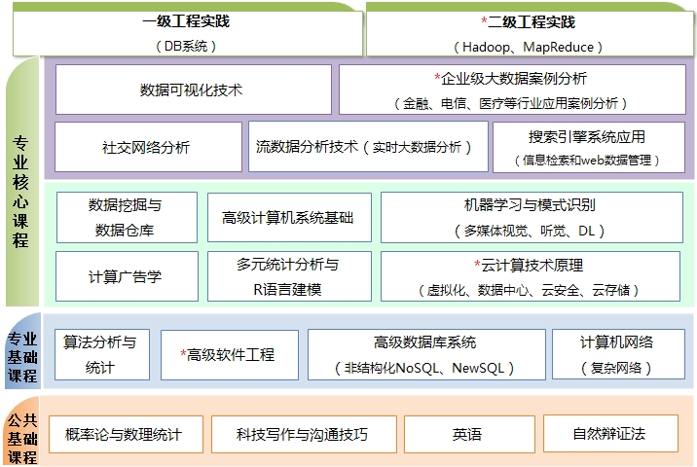
*标课程为线下面授课程
主要课程介绍：
《流数据分析技术》
本课程主要讲解流式数据分析的技术、方法和工具，以及流式数据分析技术研究进展等，具体内容包括流式数据分析的概念、流式数据分析技术、流式数据挖掘算法、流式数据分析应用等，并结合实际案例进行讨论和分析。
《计算广告学》
本课程详细讲解计算广告学的体系、主要形式，以及当前主流和新兴网络广告，包括广告投放样式、广告投放系统、广告计费方式分析等。同时深入学习并掌握大规模广告投放系统如何通过竞价机制的设计，平衡广告主、广告发布商、网民各方利益，掌握搜索广告检索的基本流程及常用技术。
《数据可视化技术》
本课程从技术和管理的角度讲解数据可视化的核心概念，同时阐述了与数据可视化相关联的数据采集、数据分析、数据治理及数据挖掘等方面的内容，使学生理解数据可视化的价值和意义，掌握大数据分析、处理的方法和最优表现形式。
《搜索引擎系统应用实践》
本课程以大量非结构化Web数据中构建现代搜索引擎和Web信息管理的技术为基础，利用真实案例，让学生通过实践增进对Web信息采集机制、Web索引机制以及基于关键字或基于相似性搜索机制的了解，让学生通过对实践经验的总结，深入了解和感悟搜索引擎系统的应用机制。
《机器学习与模式识别》
本课程着重讲解机器学习与模式识别的基本理论、基本方法和算法原理，同时注重理论与实践紧密结合，避免引用过多的、繁琐的数学推导。在课程中设计了商业大作业等培养学生利用基础理论解决实际问题的能力和进行科学研究的初步能力。

【部分师资】
本专业师资团队囊括国内众多顶级业界专家，既有来自知名高校的资深学术权威讲授技术课程，为学生打下扎实的技术基础，又有来自百度、阿里等一线企业的技术专家讲授技术发展最前沿的实践类课程，指导学生学以致用，应对行业和市场的挑战。

1、 | 林仕鼎大数据专业主任，现任百度云首席架构师，全面负责百度云的技术产品研发、对外合作与生态系统建设等工作。国家863项目“以支撑搜索服务为主的网络操作系统”负责人。发改委、工信部、财政部 “云计算示范专项”项目负责人。
2、 | 邓侃美国卡梅隆大学，博士。现任北京丰牵云启技术有限公司CEO。主要研究领域包括云存储、分布式计算等。
3、 | 蔡维德软件工程领域的知名学者。已在IEEE Transactions、Communications of the ACM、IEEE Computer、IEEE Software等国际期刊以及ICSM（战略管理国际会议）、QSIC、COMPSAC等国际会议上发表论文300多篇。
4、 | 薛贵荣阿里云资深总监，上海交通大学计算机科学与工程系博士。
5、 | 王海勋博士生导师。2009年加入微软亚洲研究院，2000年到2009年于IBM的TJ Watson在研究中心工作2000年在加利福尼亚大学获得计算机科学的博士学位。
6、 | 柳超美国伊利诺伊大学Urbana-Champaign分校计算机科学博士，现任中国腾讯公司北京副主任，曾任微软研究院华盛顿州雷德蒙市研究员及经理，雅虎公司高级研究科学家。
7、 | 李舟军现任北航计算机学院信息安全系主任，智能信息处理研究所副所长。
8、 | 马帅数据库专业委员会委员、大数据专家委员会委员、CCF YOCSEF（中国计算机学会青年计算机科技论坛）委员。人人网大讲堂“特约讲师”、“特邀讲师”。
9、 | 孟卫一主要研究领域包括信息抽取、数据库管理系统、Web数据库集成等。曾获得南欧中国文化协会杰出服务奖等。路易斯安纳州拉法耶特Webscalers有限责任公司联合创始人兼总裁。

【培养方式】
1、学制：2.5年—4年（在职）；
2、线上教学与线下教学配合进行。

【证书授予】
1、国家信息技术紧缺人才培养工程大数据架构师证书
学员修满课程，工信部移动云计算教育培训中心颁发：大数据架构师证书。
2、硕士学位证书
学生通过GCT考试，继续修满学分，通过论文答辩由北京航空航天大学授予国家统一的工程硕士学位证书。
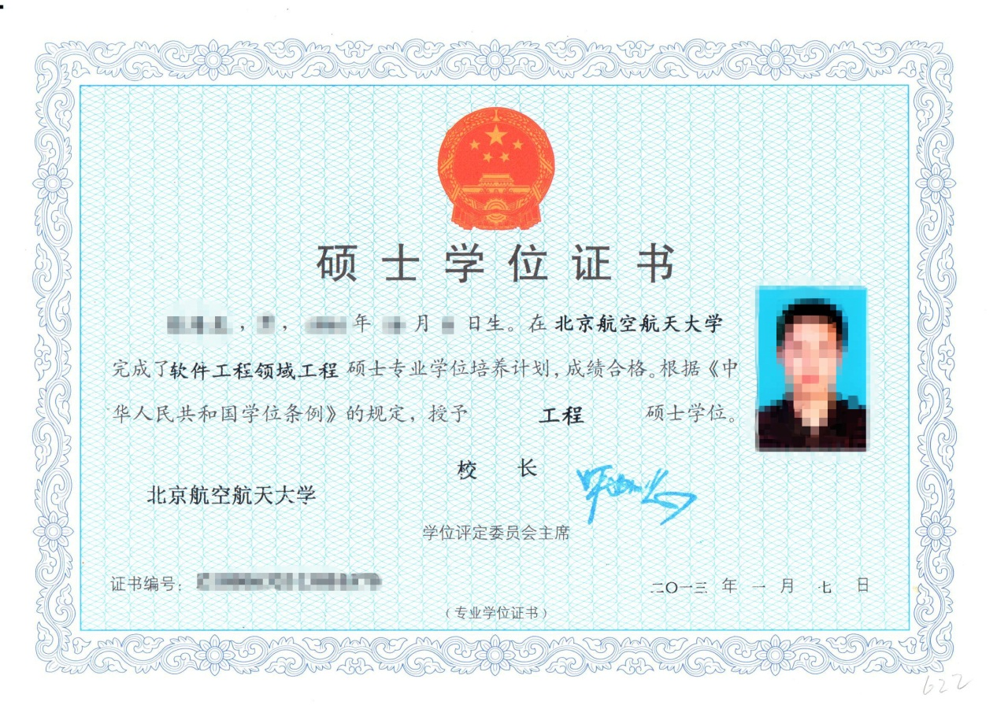

【收费标准】
全部学费为5.8万元（含4万元软件工程硕士培养费，1.8万元高端特色课程培养费）。报名后一次性缴纳1.8万元高端特色课程培养费，余款根据校方要求交付。

【报名安排】
1、报考条件：具有国民教育系列大学本科毕业及以上学历者。
2、报名及开课时间：以软件学院专业招办通知为准；
3、网上报名，学校进行资格审查，审查后集中现场面试；
4、面试时需带：报名表、个人简历、学历和学位证书原件及复印件、身份证复印件各一张，4张一寸近期免冠白底彩色照片和同底电子版照片；
5、试侧重专业综合知识、学习能力、个人发展定位的考察。

【联系方式】
报名地点：北京航空航天大学世宁大厦309大数据硕士招生办公室（学院路35号）
咨询电话：010-56997288、82332076
邮箱：bigdata@buaa.edu.cn

